
Aufgabe 1: Umgang mit der Tastatur/Symbole

- Öffnen Sie ein Worddokument und speichern Sie es in Ihrem Lösungsordner unter dem Namen 01_Loesung_Tastatur ab.
- Im Folgenden sehen Sie den Aufbau einer IBM/Windows-Tastatur:
Feststelltaste/Caps Lock
→ Dauerhafte Umschalttaste
Tabulatortaste
Alt Graph/Alternate Graphik → blaue Symbole
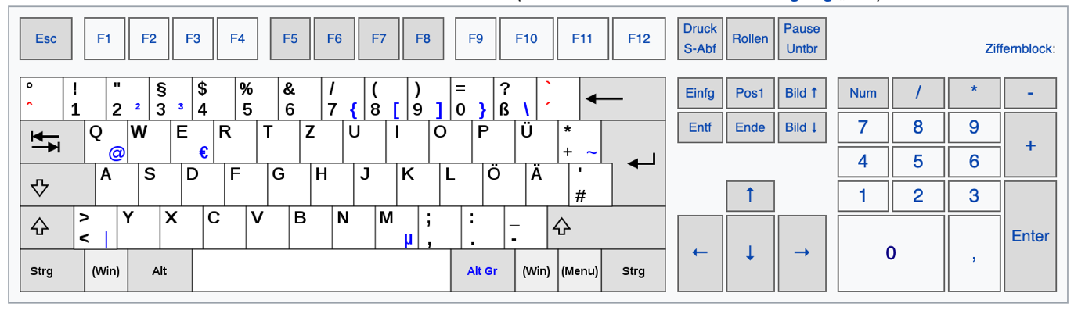
Umschalttaste/ Shift
→ Erst- und Zweitbelegung

Geben Sie mithilfe der obigen Grafik die folgenden Zeichen ein:

^, 1, 2, 3, 4, 5, 6, 7, 8, 9, 0, ß, ´, +, #, -, ., <
a, b, c, d, e, f, g, h, i, j, k, l, m, n, o, p, q, r, s, t, u, r, v, w, x, y, z

°, !, ", ", §, $, %, &, /, (, ), =, ?, `, *, ', _, :, ;, >
A, B, C, D, E, F, G, H, I, J, K, L, M, N, O, P, Q, R, S, T, U, V, W, X, Y, Z

@, €, ~, µ, |

- Recherchieren Sie, worin der Unterschied zwischen einer QWERTZ- und einer QWERTY- und Azerty-Tastatur liegt und wo welcher Typ verbreitet ist. Erläutern Sie den Grund für diese Unterschiede.

Tastaturen haben je nach Sprachraum/Land unterschiedliche Tastaturbelegungen, d.h. die Buchstaben/Zeichen sind unterschiedlich bzw. unterschiedlich angeordnet. Der Grund hierfür geht auf die Weiterentwicklung der Schreibmaschine im 19. Jahrhundert durch den US-Amerikaner Christoph Latham Sholes zurück. Bis zu seiner Entwicklung waren die Buchstaben auf einer Schreibmaschine alphabetisch angeordnet. Das Problem: Bei zwei im Alphabet aufeinanderfolgenden Buchstaben ( „de“ z.B.) verhakten sich die Stempel, was mit mehr Aufwand und Zeit verbunden war. Sholes löste dieses Problem, indem er die QWERTY-Tastaturbelegung erfand. In anderen Sprachräumen entwickelten sich Varianten davon. Namensgebend für die Tastatur-Typen ist die Reihenfolge der ersten sechs Buchstaben auf der obersten Buchstabenreihe. Folgende Tastatur-Arten sind geläufig:
- QWERTY: US-amerikanische Tastaturbelegung
- QWERT: Deutsche Tastaturbelegung
- AZERTY: Französische Tastaturbelegung

Marié Mariè

It´s

- Testen Sie die unterschiedlichen Markierungsmöglichkeiten mit der Maus und mit der Tastatur.

Markieren mit Tastatur | Markieren mit Maus
Markieren von einzelnen Buchstaben:  - Cursor mit Pfeiltasten positionieren  - Umschalttaste gedrückt halten  - und mit der Pfeiltaste Buchstaben markieren  - Pfeiltaste loslassen | Markieren von einzelnen Buchstaben:  - Cursor mit Maus positionieren  - linke Maustaste gedrückt halten  - und mit der Maus Buchstaben markieren  - Maustaste loslassen
Markieren von einzelnen Wörtern:  - Cursor mit Pfeiltasten positionieren  - Umschalttaste und Strg-Taste gedrückt halten  - und mit der Pfeiltaste Buchstaben markieren  - Pfeiltaste loslassen | Markieren von einzelnen Wörtern:  - Doppelklick markiert das Wort
Markieren eines Absatzes:  - Cursor an Anfang setzen  - Strg- + Umschalttaste und nach unten Pfeiltaste | Markieren eines Absatzes:  - 3-facher Klick markiert den Absatz
Markieren eines kompletten Textes:  - Strg-Taste gedrückt halten  - Buchstabe A dazu | Markieren eines kompletten Satzes:  - Klick mit gedrückter Strg-Taste
Markieren ab einer bestimmten Stelle den restlichen Text:  - Strg- und Umschalttaste gedrückt halten  - Ende Taste dazu klicken | Markieren ab einer bestimmten Stelle den restlichen Text:  - Klicken Sie auf den Anfang der Markierung  - Halten Sie die Umschalttaste gedrückt  - und klicken Sie auf die Stelle, an der die Markierung enden soll

- Probieren Sie die unterschiedlichen Tastenkombinationen aus:

Zwischenablage:
Die Zwischenablage (englisch Clipboard) ist ein Zwischenspeicher für das kurzzeitige Speichern und Übertragen von Daten.
in die Zwischenablage einfügen: Strg + C
in die Zwischenablage einfügen und ausschneiden: Strg + X
aus der Zwischenablage auslesen: Strg + V

Tasten:
ESC: Bricht Programmfunktion ab

Funktionstasten:
F1: Hilfe des Programms
Alt + F4: Programm schließen
Alt + Tabulator: zwischen aktiven Programmen wechseln

- Fügen Sie folgende Symbole ein und suchen Sie noch fünf weitere Symbole!

Einfügen von Symbolen:
 → windings + Zeichencode 40
 → wingdings + Zeichencode 34
 → wingdings + Zeichencode 42

- Lesen Sie sich die Zeichenerklärungen auf den Folgeseiten aufmerksam durch.

Zeichenerklärungen
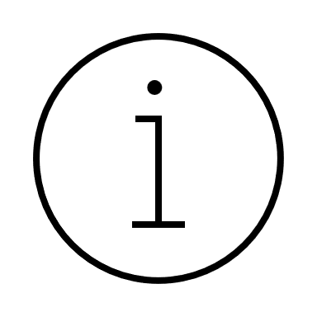

Tilde-Zeichen in der Mathematik und Physik
Alleinstehende Tilden werden vor allem in der Mathematik und in der Physik verwendet. Eine einzelne Tilde ohne jeden Zusatz, ~, steht für Proportionalität. Eine doppelte Tilde ohne Zusatz, ≈, steht für einen ungefähren Wert, beziehungsweise einen Rundungswert.

Wie heißt das Zeichen?

&
Et-Zeichen. Auch Brezelzeichen oder Kaufmanns-Und genannt. Im Englischen ist es ein Ampersand.

#
Doppelkreuz. Auch als Nummernzeichen oder Raute bezeichnet. Im Englischen Hash(tag).

*
Der Stern oder das Sternchen. Auf Englisch Asterisk

@
Das At-Zeichen wird mit ä gesprochen. Umgangssprachlich geht es als Klammeraffe oder A-Kringel durch.

{
Die geschweifte Klammer heißt fachlich Akkolade oder umgangssprachlich Nasenklammer. Auf Englisch Curly Bracket.

[
Die eckige Klammer ist immer dieselbe. Im Englischen heißt sie Bracket.

‚
Der Apostroph kennt man auch als Hochkomma oder Auslassungszeichen. Im Englischen ist es Single Quote.

`
Das rückwärts geneigte Hochkomma oder einfache Anführungszeichen kennt man im Englischen als Backquote.

~
Die Tilde ist auch im Englischen eine solche.
Alleinstehende Tilden werden vor allem in der Mathematik und in der Physik verwendet. Eine einzelne Tilde ohne jeden Zusatz, ~, steht für Proportionalität. Eine doppelte Tilde ohne Zusatz, ≈, steht für einen ungefähren Wert, beziehungsweise einen Rundungswert.

/
Der Schrägstrich ist ein in jeder URL vorkommendes Zeichen. Englisch Slash.

\
Das Gegenstück dazu ist der Rückstrich. Besser bekannt als Backslash im Englischen.

·
Der Mittelpunkt, nicht zu verwechseln mit dem normalen Punkt, ist im Englischen der Mid Dot.

⸗
Der meist schräg stehende Doppelbindestrich ist selten zu sehen. In Englischen kennt man ihn als Double Hyphen.

|
Dann wäre da noch der senkrechte Strich, der in der EDV als Verkettungszeichen bekannt ist. Im Englischen heißt es Pipe.

—
Geviertstrich, Spiegelstrich, langer Gedankenstrich (im Englischen Dash). Deutlich länger als das Minuszeichen (-). Es gibt eine Reihe unterschiedlich langer Striche, die jeweils eine eigene traditionelle Bezeichnung tragen. Bindestrich, Trennstrich, Ergänzungsstrich, Halbgeviertstrich, Viertelgeviertstrich, Streckenstrich oder der superextralange Doppelgeviertstrich ⸺.

⊥
Das Lot-Zeichen. Es handelt sich um eine gerade Linie, die senkrecht auf einer Ebene steht. Auf Englisch heißt es Perpendicular.

†
Ein Kreuz-Zeichen. Auf Englisch heißt es Dagger, also Dolch. Deshalb wird es auch Dolch-Zeichen genannt. Das Kreuz findet beispielsweise Verwendung als Markierung von Verstorbenen, als Kennzeichnung einer Fußnote oder in Fahrplänen der Bahn.

‡
Zweibalkenkreuz oder Doppelkreuz (Double Dagger) – siehe oben. Kreuze gibt es in zahlreichen Variationen. Etwa als punktiertes Kreuz, lateinisches oder keltisches Kreuz.

Ø
Das Durchmesserzeichen wird auch als Zeichen für einen Mittelwert von Zahlen verwendet. Dann ist es ein Durchschnittszeichen (Diameter Symbol).

Σ
Das Summenzeichen ist eigentlich der griechische Buchstabe Sigma.

☩
Dieses Symbol ist als Krucken- oder Hammerkreuz seit Alters her bekannt. Im Englischen findet sich die Bezeichnung Cross of Jerusalem.
Für Währungen stehen diese Zeichen:
- € = Euro
- $ = US-Dollar
- £ = Britisches Pfund
- ₽ = Rubel

